

COMUNICADO Nº 174/2016

12/10/2016
FORMACIÓN PROFESIONAL
SECRETARÍA DE ASUNTOS DOCENTES DE AVELLANEDA
DIRECTIVOS / SECRETARIOS / DOCENTES
CONVOCATORIA A COBERTURA PUNTUAL CARGO DE SECRETARIO PROVISIONAL DEL C.F.P. N° 404 DE AVELLANEDA.
Área Pruebas de Selección y Concursos
FECHA:
RAMA:
EMITE:
DESTINO:
OBJETO:
TRANSCRIBE:

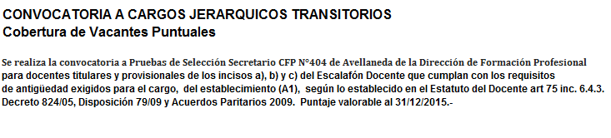
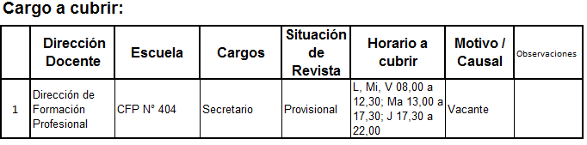
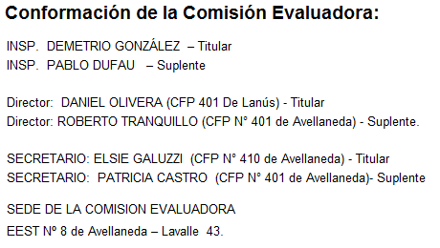
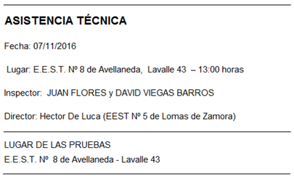

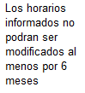

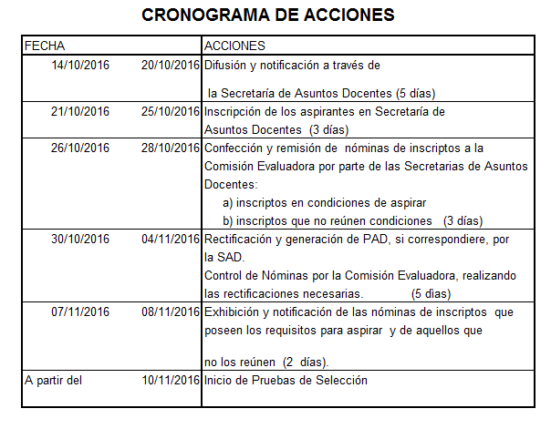

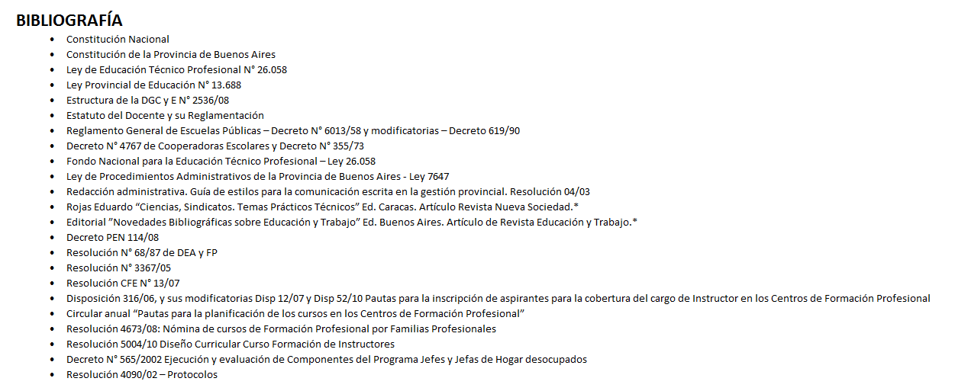

Se solicita la NOTIFICACIÓN FEHACIENTE de la totalidad del personal docente del establecimiento habilitado por Estatuto y su Reglamentación para aspirar al cargo que se convoca, dentro del período comprendido según Cronograma de Acciones, remitiendo a esta Secretaría de Asuntos Docentes la documentación respaldatoria del proceso de notificación realizado:

Se adjunta al presente comunicado modelo de notificación al personal.



Avellaneda, _______ / ______ / 2016.

La Dirección de la Escuela de Educación ____________ N° _____ del distrito de Avellaneda cumple en notificar al personal docente del servicio educativo del contenido del Comunicado N° 174/2016 en referencia _______________________________________________________________________________ _______________________________________________________________________________________________________________ dando cumplimiento a lo solicitado por la Secretaría de Asuntos Docentes de Avellaneda.

DNI N° | APELLIDO Y NOMBRES | FIRMA | ACLARACIÓN | FECHA
FIRMA Y ACLARACIÓN
DIRECTOR/A
SELLO

